Preise 2025
ICHHABEINHAUSAMSEE
DAS FAMILIENHAUS

Alle Preise inclusive Strom und Heizung, Internet (WLan-Glasfaser); jeweils 1 Parkplatz pro Wohnung, Kinderstuhl, 3 Einer-Kanus; 1 Ruderboot. Keine Kurtaxe. Optional Bettwäsche bezogen (12,00 pro Person) und Handtuchpaket (9,00 Euro. 1 Badetuch; 1 Saunatuch; 1 norm. Handtuch und 1 Geschirrhandtuch pro Person).
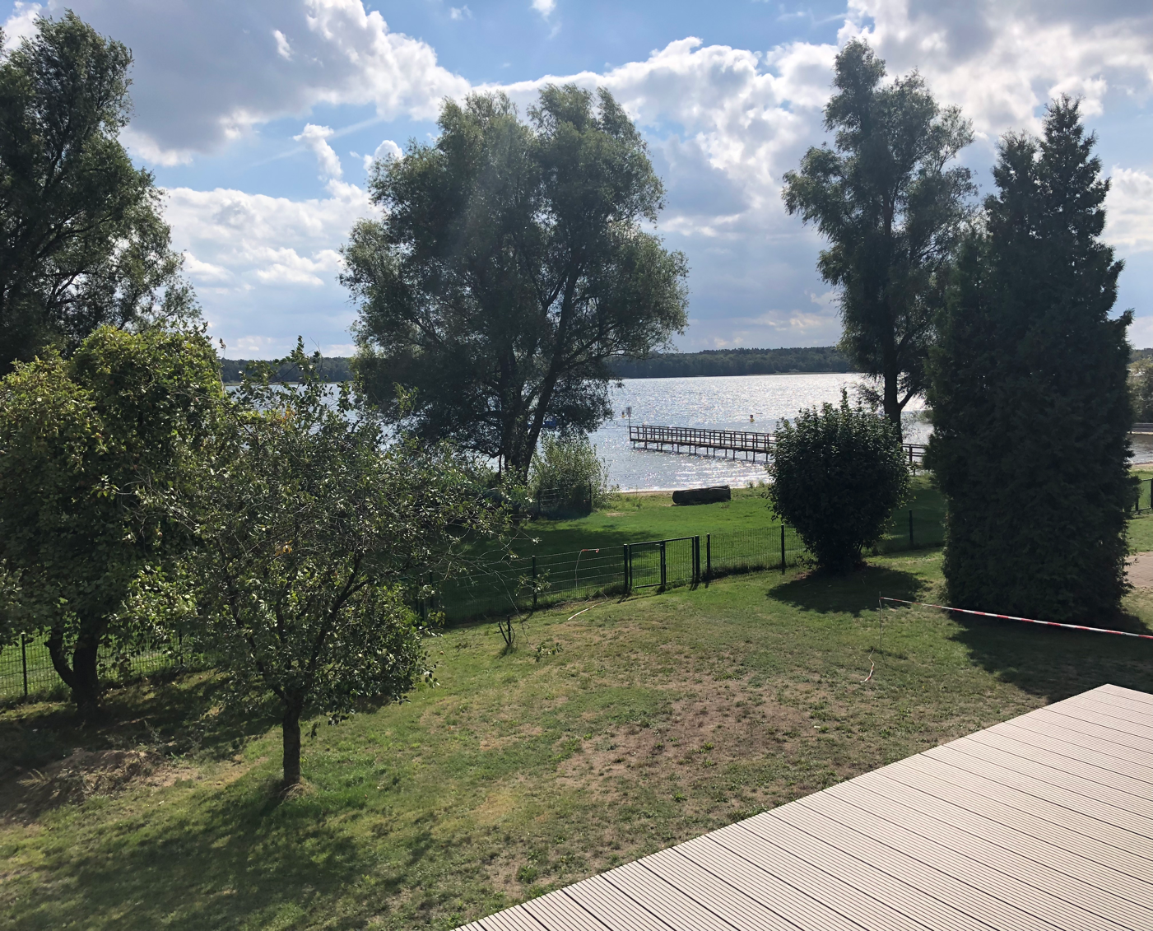
 | Zwischensaison | Hauptsaison | Nebensaison
Ferienwohnung 1
6 Personen + Kleinkind

01.01.-03.01.
270 Euro
Mind. 3 Nächte

04.01.- 11.04.
255 Euro
Mind. 3 Nächte

12.04.-25.04.
270 Euro
Mind. 5 Nächte
26.04.-27.05.
255 Euro
Mind. 3 Nächte
28.05. – 05.09.
270 Euro
Mind. 7 Nächte
06.09.-03.10.
255 Euro
Mind. 5 Nächte
04.10.-31.10
255 Euro
Mind. 3 Nächte
01.11.-19.12.
250 Euro
Mind. 3 Nächte
20.12.25 - 04.01.26
270 Euro
Mind. 5 Nächte
Endreinigung Fewo 1 = 150 Euro
Kaution 300 Euro

Ferienwohnung 2
4 Personen + 1 Kleinkind

01.01.-03.01.
170 Euro
Mind. 3 Nächte

04.01.- 11.04.
150 Euro
Mind. 3 Nächte

12.04.-25.04.
170 Euro
Mind. 5 Nächte

26.04.-27.05.
160 Euro
Mind. 3 Nächte
28.05. – 05.09.
170 Euro
Mind. 7 Nächte

06.09.-03.10.
160 Euro
Mind. 5 Nächte

04.10.-31.10
160 Euro
Mind. 3 Nächte

01.11.-19.12
145 Euro
Mind. 3 Nächte

20.12.25 - 04.01.26
170 Euro
Mind. 5 Nächte

Endreinigung 90 Euro
Kaution 200 Euro

Ferienwohnung 3
2 Personen

01.01.-03.01.
100 Euro
Mind. 3 Nächte

04.01.- 11.04.
100 Euro
Mind. 3 Nächte

12.04.-25.04.
100 Euro
Mind. 3 Nächte

26.04.-27.05.
95 Euro
Mind. 3 Nächte

28.05. – 05.09.
100 Euro
Mind. 7 Nächte

06.09.-03.10.
95 Euro
Mind. 5 Nächte

04.10.-19.12.
95 Euro
Mind. 3 Nächte

20.12.25 - 04.01.26
100 Euro
Mind. 5 Nächte

Endreinigung 60 Euro
Kaution 100 Euro

